**中華經典名句2024/25**

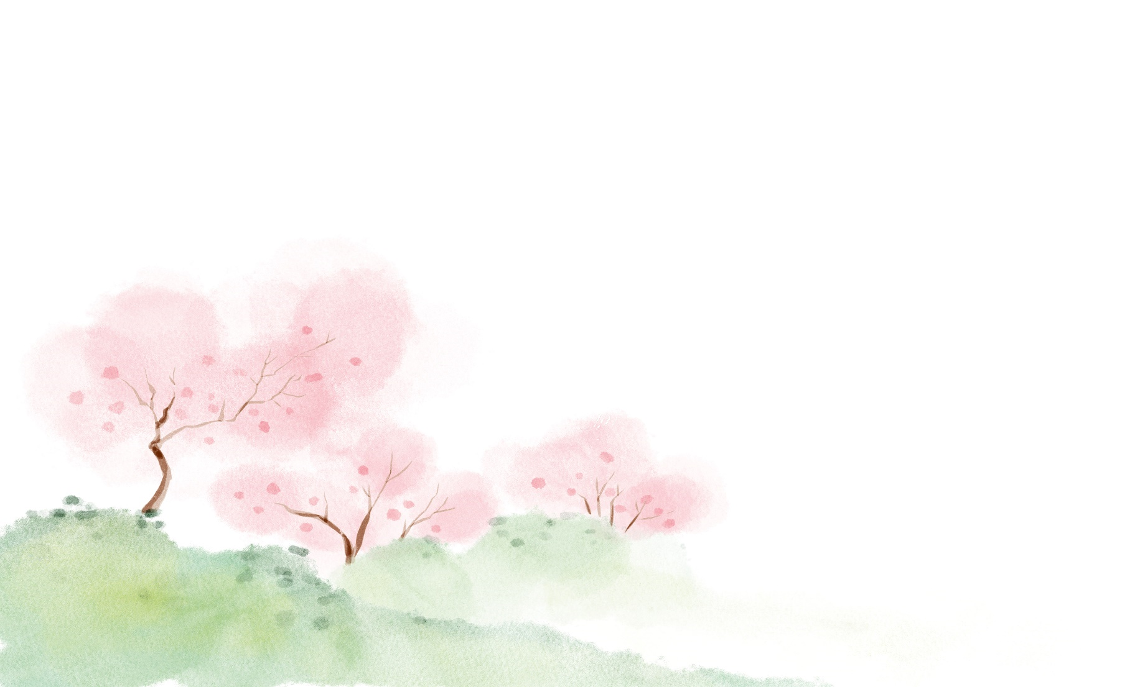**成語接龍**

|  |  |  |  |  |  |  |  |  |  |
| --- | --- | --- | --- | --- | --- | --- | --- | --- | --- |
| 磨  1  一 |  | 成  2 |  |  |  |  |  |  |  |
|  |  |  |  |  |  |  |  | 4 |  |
|  |  |  |  |  |  | 按  3  二 |  | 就 |  |
|  |  |  |  |  |  |  |  |  |  |
|  |  |  |  |  |  |  |  |  |  |
|  |  |  | 三 |  |  |  |  |  |  |
|  | 8 |  |  |  |  |  |  |  |  |
|  |  |  |  |  |  |  |  |  |  |
|  |  |  | 5  七 |  |  |  |  |  |  |
| 四  7 |  |  |  |  |  |  |  |  |  |
|  |  |  | 開  五 |  | 布  6 |  |  |  |  |
|  |  |  |  |  |  |  |  |  |  |
|  |  |  |  |  | 八 |  |  |  |  |
|  |  | 六 |  |  |  |  |  |  |  |

|  |  |  |  |
| --- | --- | --- | --- |
| **橫** | | **直** | |
| 一 | 比喻只要有恆心，再難的事也能做得到。 | 1 | 比喻預先做好準備，等待機會有所作為。 |
| 二 | 做事時要依循一定的程序，有條不紊地完成。 | 2 | 比喻做事之前已先作周全考慮和計劃，有十足把握。 |
| 三 | 用駿馬比喻能力出眾的人。 | 3 | 比喻按着線索去尋找目標。 |
| 四 | 看一眼就能清楚明白。 | 4 | 只要努力不懈，日積月累下來，便能有所進步。 |
| 五 | 敞開胸懷，顯示誠心，公正無私地提出個人的見解。 | 5 | 心境忽然變得開朗暢快，或指對事物之理頓然曉悟。 |
| 六 | 彼此志同道合，心意相投的朋友。 | 6 | 平民之間的友誼。 |
| 七 | 胸襟廣闊，有容人的度量。 | 7 | 做事時鼓足幹勁，一往直前。 |
| 八 | 古漢語常用的語氣助詞。 | 8 | 欣賞美好的事物，令人感到心情暢快。 |

**中華經典名句2024/25  
成語接龍**

**(答案)**

|  |  |  |  |  |  |  |  |  |  |
| --- | --- | --- | --- | --- | --- | --- | --- | --- | --- |
| 磨  1  一 | 杵 | 成  2 | 針 |  |  |  |  |  |  |
| 礪 |  | 竹 |  |  |  |  |  | 日  4 |  |
| 以 |  | 在 |  |  |  | 按  3  二 | 部 | 就 | 班 |
| 須 |  | 胸 |  |  |  | 圖 |  | 月 |  |
|  |  |  |  |  |  | 索 |  | 將 |  |
|  |  |  | 人  三 | 中 | 騏 | 驥 |  |  |  |
|  | 賞  8 |  |  |  |  |  |  |  |  |
|  | 心 |  |  |  |  |  |  |  |  |
|  | 悅 |  | 豁  5  七 | 達 | 大 | 度 |  |  |  |
| 一  7  四 | 目 | 了 | 然 |  |  |  |  |  |  |
| 鼓 |  |  | 開  五 | 誠 | 布  6 | 公 |  |  |  |
| 作 |  |  | 朗 |  | 衣 |  |  |  |  |
| 氣 |  |  |  |  | 之  八 | 乎 | 者 | 也 |  |
|  |  | 莫  六 | 逆 | 之 | 交 |  |  |  |  |

|  |  |  |  |
| --- | --- | --- | --- |
| **橫** | | **直** | |
| 一 | 比喻只要有恆心，再難的事也能做得到。 | 1 | 比喻預先做好準備，等待機會有所作為。 |
| 二 | 做事時要依循一定的程序，有條不紊地完成。 | 2 | 比喻做事之前已先作周全考慮和計劃，有十足把握。 |
| 三 | 用駿馬比喻能力出眾的人。 | 3 | 比喻按着線索去尋找目標。 |
| 四 | 看一眼就能清楚明白。 | 4 | 只要努力不懈，日積月累下來，便能有所進步。 |
| 五 | 敞開胸懷，顯示誠心，公正無私地提出個人的見解。 | 5 | 心境忽然變得開朗暢快，或指對事物之理頓然曉悟。 |
| 六 | 彼此志同道合，心意相投的朋友。 | 6 | 平民之間的友誼。 |
| 七 | 胸襟廣闊，有容人的度量。 | 7 | 做事時鼓足幹勁，一往直前。 |
| 八 | 古漢語常用的語氣助詞。 | 8 | 欣賞美好的事物，令人感到心情暢快。 |